Никитина Жанна Николаевна
МБДОУ "Березка" р.п. Дмитриевка
Никифоровский район
Воспитатель

Консультация для родителей на тему:
«Развитие цветовосприятия детей младшего дошкольного возраста через нетрадиционные дидактические игры»

Дошкольное образование является в нашей стране первой ступенью в системе образования. Именно в этот период необходимо заложить основы всего того, что понадобится ребёнку для успешного обучения в детском саду, школе и в целом для дальнейшей жизни.
Мы все хотим, чтобы наши дети были лучше нас - красивее, талантливее, умнее. Природа подарила им эту возможность, которую нужно раскрыть, сохранить, а дальше - они будут радовать нас, удивлять и восхищать. До самореализации - долгий путь, но есть один короткий и очень важный период-детство.
Начиная с самого раннего возраста ребёнок активно познаёт окружающий мир, исследуя всё происходящее вокруг. Именно поэтому в этот период следует начинать сенсорное развитие ребёнка. Это прежде всего развитие его восприятия и формирование представлений о свойствах предметов: их форме, цвете, величине, положении в пространстве. Для развития сенсорных способностей ребёнка важно чтобы окружающий мир был обогащён развивающей предметной средой; правильно подобраны пособия и игры, стимулирующие зрительные, тактильные, обонятельные и слуховые ощущения. Недаром говорят ,что ранний возраст –«золотая пора» развития сенсорики у детей. Именно мы – взрослые должны создать условия для разностороннего развития личности. Главными помощниками для педагогов и родителей в этом обучающем процессе являются дидактические игры, занимающие важнейшее место в жизни самого ребёнка. Они помогают ребёнку научиться наблюдать и выделять характерные признаки предметов, различать их, а также устанавливать простейшие взаимосвязи.
В данной публикации я хотела бы уделить особое внимание вопросу развития чувства цвета у детей младшего дошкольного возраста посредством нетрадиционных дидактических игр, сделанных своими руками из бросового материала. Считаю эту проблему актуальной и насущной. Так как цвет- одно из наиболее глубоких и красочных выразительных средств. «Цвет- это яркая сторона детства!» И это действительно так! Он оказывает на ребёнка огромное эмоциональное воздействие. Радостная гамма цветов поднимает настроение. Холодный цвет успокаивает. Цвет может оказаться и раздражителем, если мы педагоги вместе с родителями не откроем его детям; не научим видеть в предметах цветовое разнообразие. Используя карандаши и краски дети могут передавать своё отношение к происходящему, чувства, переживания; начинают замечать красоту окружающего мира. Главное и необходимое условие для вас - родителей и для педагогов – это систематически и последовательно знакомить детей дошкольного возраста с цветом окружающих предметов и явлений; чтобы они могли свободно ориентироваться в цветовом богатстве, и использовать всю цветовую палитру в своем изобразительном творчестве. Как уже было отмечено раннее - цвет служит мощным стимулятором эмоционального и интеллектуального развития детей. Ребёнок и цвет – вещи взаимосвязанные; поэтому цвет для ребёнка- особая «палочка- выручалочка» в любых ситуациях. Всё это побудило использовать цветотерапию, как оригинальный метод, для работы с детьми в дошкольных учреждениях.
Игра - основной вид деятельности ребёнка дошкольного возраста, поэтому как я уже подчёркивала весь обучающий процесс строится на основе игры.
Существуют традиционные дидактические игры (игры с предметами, настольно - печатные, словесные) т.е купленные в магазине; и нетрадиционные (игры- тренажёры),сделанные своими руками из бросового материала, а это: пробки от пластиковых бутылок; разного размера «петельки» от бутылок из под растительного масла; шнурки; ленты-липучки; атласные ленты; куски ткани, линолиума и. т.д.; предназначенные в первую очередь для развития мелкой моторики руки ребёнка. А также для знакомства с сенсорными эталонами: величина, форма, цвет.
Сегодня в ассортименте магазинов предоставлено большое количество всевозможных развивающих игр. Но когда дело доходит до покупки игры для детей 2-3 лет, родители часто сталкиваются с рядом проблем: несоответствие данной игрушки возрасту ребёнка; направленности какой хотелось бы родителям, а также цены, как правило на такие игрушки часто доступны не всем родителям. А ведь одной игры для малыша мало, ему нужно развиваться в разных направлениях. Но вполне можно сделать в домашних условиях серию простых, доступных и интересных развивающих игр своими руками, затратив на это совсем немного времени и средств. Сейчас семейные поделки стали редкостью, а раньше это было хорошим и полезным времяпрепровождением для многих семей.
Рассмотрим некоторые варианты игр на развитие чувства цвета, которые можно сделать родителям вместе со своими детьми, а потом обыграть их в повседневной жизни. И вы увидите, дорогие родители, с каким вниманием, любовью и благодарностью малыши будут заниматься этим увлекательным делом вместе с вами .И всё это пойдёт только на пользу вашему малышу!

- «СЕНСОРНАЯ КЛАВИАТУРА»
Цель: развивать внимание, память, учить различать цвета, геометрическую форму; тактильные ощущения.
Материал: старая клавиатура. Наклеить из самоклейки разноцветные квадратики ,круги; крупу.

- «ПОДБЕРИ ЗОНТИК К КАПЕЛЬКЕ».
Цель: упражнять детей в сопоставлении, сравнении по цвету, выделении и назывании цвета предмета.
Материал: картонные карточки с рисунками зонтиков и капелек соответствующих цветов. 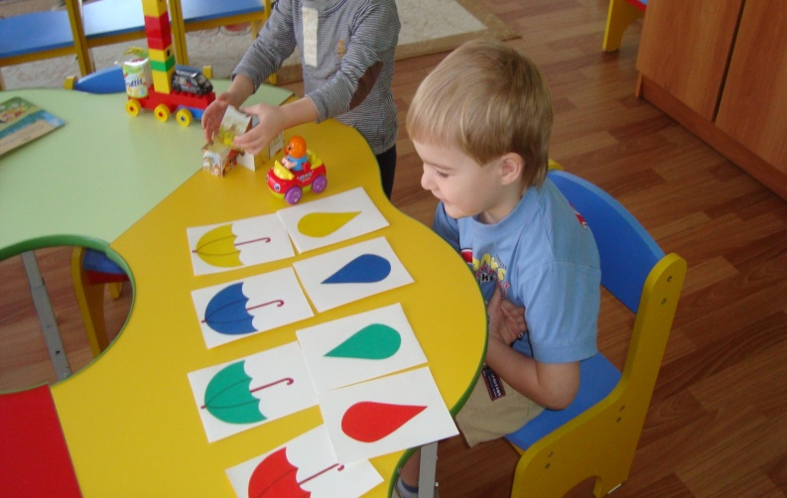

- «УКРАСЬ БАБОЧКУ».
Цель: учить различать цвета, развивать моторику рук путём откручивания и закручивания крышек от пластиковых бутылок. 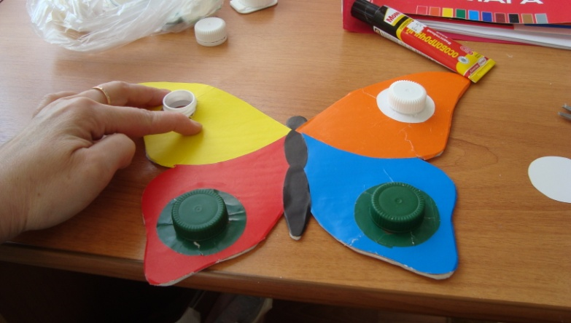
Материал: куски линолиума; самоклейка, горлышко от бутылок из под сока, крышки ,картинка бабочки.

- «ИГРЫ С ПРИЩЕПКАМИ».
Цель: закрепить знание основных цветов; развивать моторику рук.
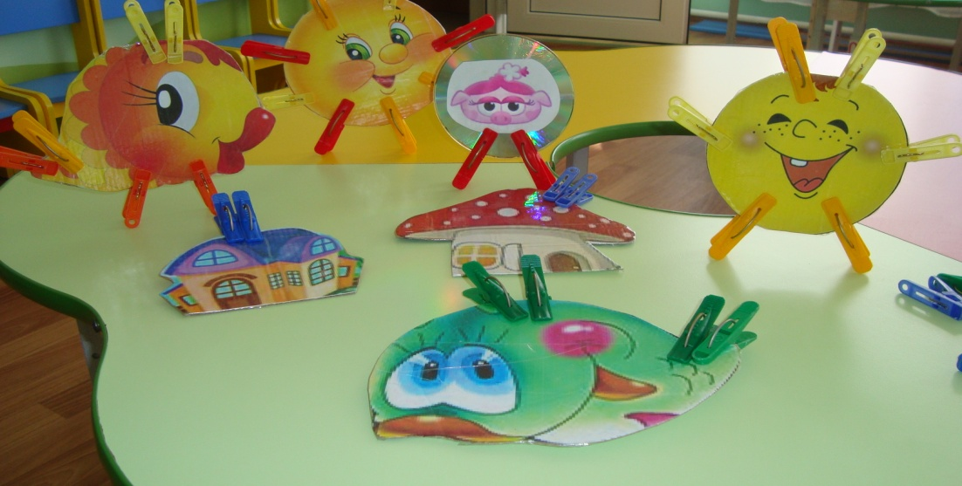
Материал: разноцветные бельевые прищепки; картонные силуэты солнца, рыбки, ёлки, домика тучки ,зайчика и тд. 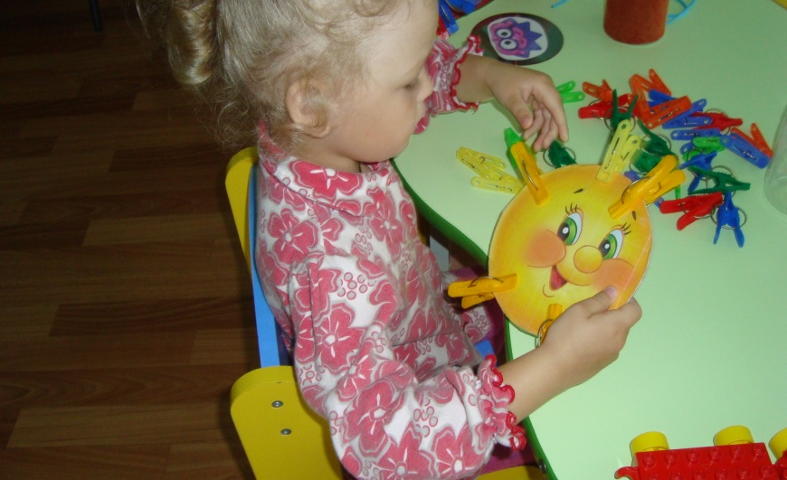
- «СУХОЙ БАССЕЙН».
Цель: упражнять в цветоразличении; развивать моторику рук.
Материал: небольшой таз ,наполненный разноцветными крышками от пластиковых бутылок или шариками. 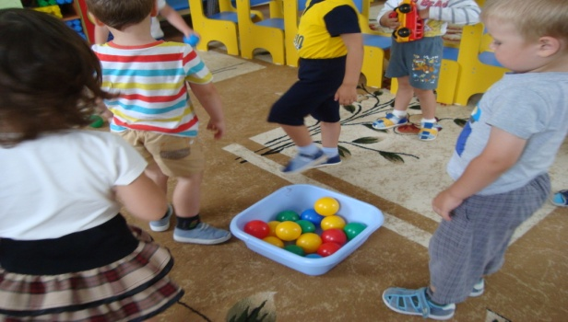

- «ЦВЕТНОЙ ДОЖДЬ».
Цель: учить различать теплые и холодные оттенки цвета.
Материал: разноцветные атласные ленты ,прикреплённые к обручу или шатёр из лент.
- «Кто В ДОМИКЕ ЖИВЁТ?
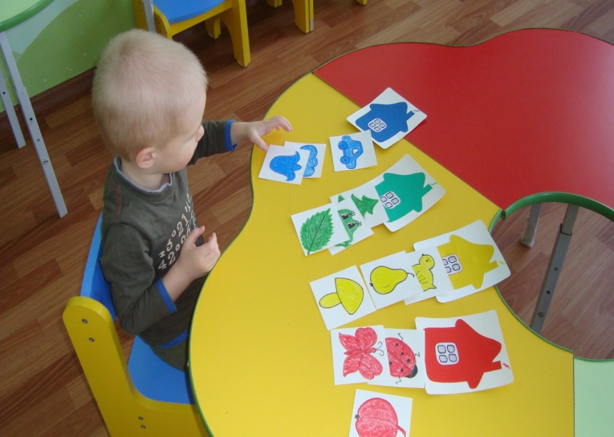
Цель: закреплять основные цвета, учить распределять предметы в соответствии с цветом домика.
Материал: картонные силуэты разноцветных домиков, предметы- картинки тех же цветов. Подбирать соответствующие.

- «ЦВЕТИК- СЕМИЦВЕТИК».
Цель: расширять представления детей о последовательности цветов в радуге; помочь запомнить эти цвета.
Материал: силуэт цветка из куска линолиума или из картона. Самоклейка разных цветов. 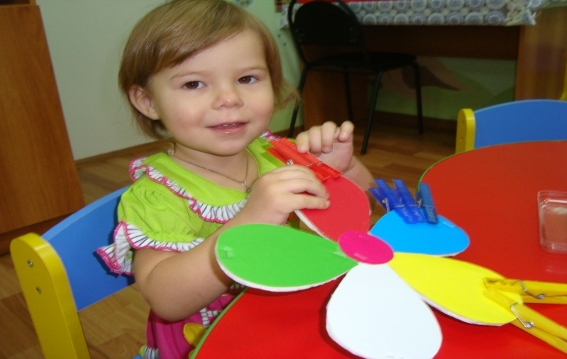

- «ГНОМИКИ».
Цель: формировать умение обследовать предметы( гномики, выделяя цвет их одежды: шарфиков, шапочек )
Материал: пустые бутыли из под молока; наклеить глаза ,разноцветную одежду .Сравнить.
- «ВЕСЁЛЫЕ ЧЕРВЯЧКИ».
Цель: учить различать цвета, создавать радостное настроение.
Материал: старые детские цветные носки . Наклеить из бумаги глаза ,нос язык.Это-червячок Кузьма.
В гости к нам пришёл не зря,
У него большие глазки,
И улыбка хоть куда. Отгадает без подсказки Червячок Кузьма все сказки. Поиграть он с вами рад. Рассмешит всех он ребят!

, 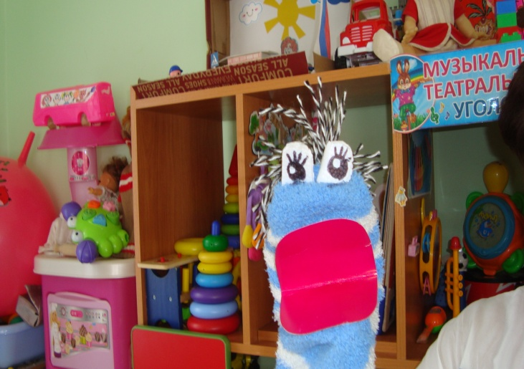
11. «ДОСТАНЬ ПРЕДМЕТ ИЗ ВОДЫ»
Цель: учить малыша вылавливать предметы из воды и перекладывать их в стаканчик определённого цвета . Развивать координацию движений, мелкую моторику. Материал: тазик с водой ;предметы и стаканчики разных цветов.
Заключение

В завершении своей публикации , я хотела бы обратиться ещё раз к вам, родителям. Уважаемые, родители! Примите совет: «играйте, и ещё раз играйте; занимайтесь вместе с детьми! Ведь сенсорное (умственное) развитие – это залог успеха для становления личности сегодня, завтра и навсегда!

Список используемой литературы
1. http://www.liveinternet.ru/community/5610805/post327431609
2. http://my-sunshine.ru/igry-s-prishchepkami

